مدينة المهن والكفاءات

سوس – ماسة : أكادير

مشروع مدينة المهن والكفاءات لجهة سوس – ماسة، هو أول مشروع سيتم إنجازه في إطار تنفيذ برنامج مدن المهن والكفاءات، وسيشيد على وعاء عقاري يتواجد بجماعة الدراركة بمدينة أكادير تبلغ مساحته 15 هكتارا.
تم تصميم مدينة المهن والكفاءات سوس – ماسة بطاقة استيعابية تبلغ 3000 متدربة ومتدرب سنويا، وطاقة إيواء تصل إلى 400 سرير.
كما سيشكل المعهد المتخصص للصناعة الغذائية، قيد الإنجاز حاليا بشراكة مع جهة سوس – ماسة، ملحقة لمدينة المهن والكفاءات، وسيوفر طاقة استيعابية إضافية للمدينة ب 420 مقعدا بيداغوجيا سنويا.
وتجدر الإشارة إلى أنه قد تم وضع خرائط التكوين وفق معايير جديدة للجودة، إذ لن يتجاوز عدد المتدربين 20 متدربا بكل قسم، بهدف ضمان تأطير مقرب للمتدربين خلال التكوين.
العرض التكويني لمدينة المهن والكفاءات:
سيهم العرض التكويني الذي ستوفره مدينة المهن والكفاءات لجهة سوس – ماسة، والذي تم تحديده بتشاور مع المهنيين وممثلي الجهة، وبتكامل تام مع الجهاز التكويني الحالي، 10 قطاعات تضم 88 شعبة، منها:
- 80٪ من التكوينات متوجة بدبلوم، توفر 3 مستويات للتكوين وهي: العامل المؤهل، التقني والتقني المتخصص؛
- 20٪ من التكوينات تأهيلية، عبر مسارات قصيرة المدى، تتوج بالحصول على شهادة.
وستستقطب كل شعبة قسما واحدا فقط من المتدربين بكل دفعة من أجل الرفع من فرص تشغيل الخريجين.
ويتميز عرض التكوين لهذه المدينة بتنوعه وانفتاحه على مهن جديدة ستشكل 60٪ من العرض التكويني الإجمالي، بينما ستمثل الشعب المحينة باقي العرض بنسبة 40٪.

ويتوزع العرض التكويني الجديد حسب القطاعات كالتالي:
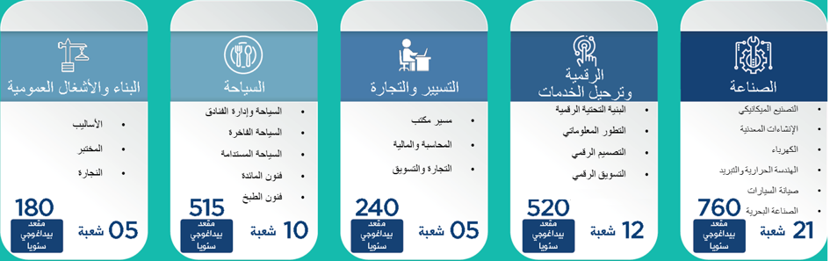
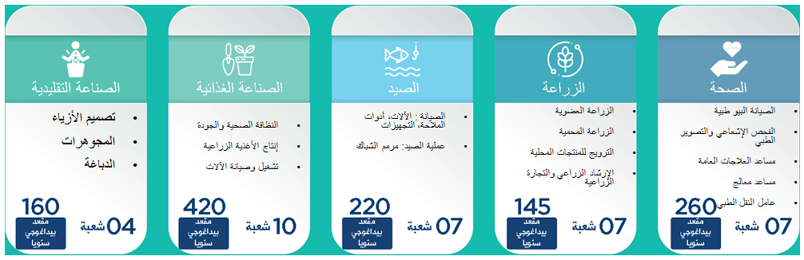
البنيات التحتية لمدينة المهن والكفاءات:
تم تصميم البنيات التحتية لمدينة المهن والكفاءات سوس – ماسة لتكون نموذجا للجيل الجديد لمؤسسات التكوين المهني.
إذ تشمل مدينة المهن والكفاءات، فضاءات بيداغوجية ومعيشية تساعد على تطوير كفاءات المتدربين وتعزز من مهاراتهم وقدراتهم الذاتية.
وتتضمن الفضاءات البيداغوجية بنيات مشتركة توفر خدمات للمتدربين من مختلف التخصصات، وكذا 10 أقطاب قطاعية مخصصة للمهن.
أما بالنسبة للفضاءات المعيشية، فهي تشمل «دار المتدربين» بإقامتها ومطعمها وملاعبها الرياضية.
البنيات المشتركة، تتكون من:
- مركز اللغات والكفاءات الذاتية، لتعزيز تعلم اللغات الأجنبية؛
- مركز التوجيه الوظيفي، ومهمته دعم المتدربين طوال مدة تكوينهم من خلال تقديم خدمات التوجيه وتتبع فترات التدريب ودعم الإدماج في سوق الشغل؛
- فضاءات الابتكار، وتتكون من فضاء للعمل المشترك ومختبر للتطوير ومعمل رقمي، لتشجيع التبادل بين المتدربين، وتحفيزهم على بلورة أفكار جديدة وتجسيدها؛
- حاضنة المقاولات، والتي تشكل فضاء لإنشاء المقاولات لفائدة الشباب حاملي المشاريع؛
- المكتبة الوسائطية لتمكين المتدربين من الاستفادة من مجموعة واسعة من الموارد التعليمية (المادية والرقمية)؛
- فضاءات مخصصة للخدمات الخاصة بالمقاولات؛
- ومركز المؤتمرات لاستضافة اللقاءات والتظاهرات التي تنظمها المدينة.
الأقطاب القطاعية:
تضم مدينة المهن والكفاءات سوس – ماسة 10 أقطاب قطاعية مخصصة للتكوين. ويتكون كل منها من قاعات للدروس وقاعات متعددة الوسائط وورشات ومختبرات متخصصة.
بالإضافة إلى ذلك، سيتوفر 6 منها على منصة تطبيق ملائمة حسب القطاع، تمكن من ممارسة تطبيقية ومحاكاة عملية قريبة من واقع المقاولة أثناء عملية التكوين. ويتعلق الأمر ب:
- سلسلة الإنتاج المصغرة بالنسبة لقطاع الصناعة؛
- المقاولة الافتراضية بالنسبة لقطاع التسيير والتجارة؛
- الفندق البيداغوجي بالنسبة لقطاع السياحة؛
- المزرعة البيداغوجية بالنسبة لقطاع الفلاحة؛
- وحدة العلاج بالنسبة لقطاع الصحة؛
- والمنزل الذكي بالنسبة لقطاع البناء والأشغال العمومية.
أما دار المتدربين، فتضم:
- إقامة بطاقة إيوائية تصل إلى 400 سرير؛
- مطعم يوفر الوجبات لفائدة 400 مستفيد؛
- عدة ملاعب رياضية؛
- مقصف ...
الجدولة الزمنية:
من المرتقب أن يتم البدء في بناء مدينة المهن والكفاءات لجهة سوس – ماسة بداية شهر فبراير 2020 مباشرة بعد إعطاء الانطلاقة الرسمية للأشغال من طرف صاحب الجلالة الملك محمد السادس، نصره الله وأيده، وستستغرق هذه الأشغال 14 شهرا، لتنتهي في أبريل 2021، على أن ينطلق التكوين بها في شتنبر 2021.
التكلفة المالية للمشروع:
وسيتطلب إنجاز المشروع استثمارا ماليا تقدر قيمته الإجمالية ب 430 مليون درهم (دون احتساب تكلفة إنجاز المعهد المتخصص للصناعة الغذائية)، وسيخصص 305 مليون درهم منها للدراسات والبناء.
وتجدر الإشارة إلى أن جهة سوس – ماسة، ساهمت كشريك للمشروع، في ميزانية الاستثمار بمبلغ قدره 70 مليون درهم.

المدخل الرئيسي لمدينة المهن والكفاءات لجهة سوس – ماسة

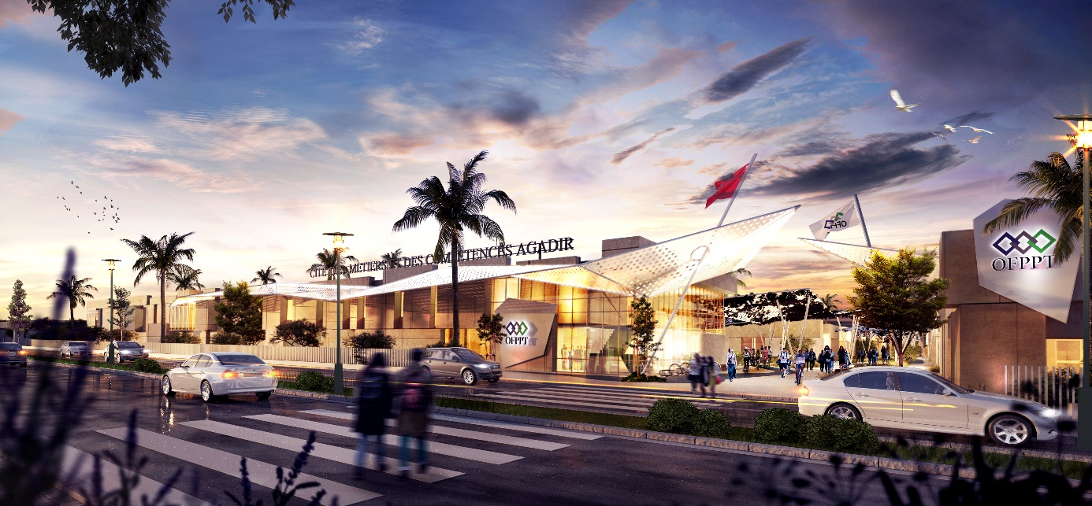

قطب السياحة والفندقة

